aruande koostamise juhend

LEPINGU ANDMED
Eeltäidetud andmed vastavalt lepingule. Aruandevormil neid andmeid muuta ei saa.

TAOTLEJA ANDMED
Eeltäidetud andmed vastavalt lepingule. Aruandevormil neid andmeid muuta ei saa.

SISU KIRJELDUS
Veerus Tegelik tuleb anda ülevaade projekti teostumisest lähtuvalt taotluses kirjeldatust.
Kui taotluses kirjutasite oma plaanidest ning projekti eesmärkidest, siis aruandes palume samamoodi lahti kirjutada, kuidas planeeritud eesmärgid täitusid ning milline oli projekti lõpptulemus.
Meediakajastused ja muud lingid sisestage Lisaselgitused lahtrisse.

LISAD
Siia lisage ainult sisulist aruannet toetavad lisad (fotod, diplomid, helifailid jms).
Kuludokumendid tuleb lisada Kulude aruanne lehele vastava kulurea juurde.
KULUDE ARUANNE
Kulude aruanne koosneb kahest veerust:
- Taotluse eelarve
Andmeid muuta ei saa. Kajastatud on taotluses esitatud kulude eelarve.
- Aruanne
Tegelikud kulud * veerus tuleb ära näidata projekti kõik kulud, mitte ainult Kultuurkapitali toetusest tehtud kulud.
Kuluridu kustutada ei ole võimalik, kui mõni kululiik ei teostunud, siis märkige Aruanne veerus selle rea taha 0. Kui projekti käigus tuli kululiike juurde, siis lisage kulurida + Lisa rida.
sh. Kultuurkapitali toetusest * veerus näidake kulusid ainult Kultuurkapitalist saadud toetuste ulatuses.
sh. Kultuurkapitali toetusest * ridade järele tuleb lisada selle summa ulatuses kulu tõendavad dokumendid (arved, lepingud, palgalehed vms) ning maksmist tõendavad dokumendid (pangaväljavõte või maksekorraldus, kassaorder vms).
Dokumendid tuleb lisada vastava kulurea juurde.

Kui täidate näiteks Rahvakultuuri sihtkapitalist saadud toetuse aruannet, aga olete samale projektile saanud toetust ka Järvamaa ekspertgrupilt, siis tuleb aruandes kajastada kogu projekti kulud (mitte ainult ühe rahastaja toetusest tehtud kulud).
Nõuded kuludokumentidele:
- Alusdokumentide (arved, lepingud, palgalehed jms) ja maksmist tõendavate dokumentide (maksekorraldus, pangakonto väljavõte, kassa väljamineku order) koopiad tuleb lisada Kultuurkapitalilt saadud toetussumma ulatuses vastavalt lepingus fikseeritud eesmärgile, kasutamise ajavahemikule ja taotluses esitatud eelarvele.
- Alusdokumenti ei ole vaja esitada, kui maksekorralduse selgituses on selgelt välja toodud, mille eest on tasutud (nt: tasu kontserdil esinemise eest Pühalepa vallas 01.04). Juhul kui maksekorraldusele on märgitud ainult arve number või viidatud mõnele muule dokumendile, siis on kindlasti vaja juurde lisada ka alusarve või - dokument.
- Riigi raamatupidamise tugiteenuste kasutajad ei pea lisama maksekorraldusi , kui aruandele on lisatud SAP programmist väljavõte (BO aruanne).
- Kütusetšekkidele lisaks tuleb esitada sõidupäevik (sõidu eesmärk, marsruut, läbitud kilomeetreid ning kuupäevad, millal sõideti).
- Kütusetšekki ei ole vaja lisada, kui isikliku sõiduauto kasutamise eest on kulud hüvitatud vastavalt isikliku sõiduauto kasutamise kohta arvestuse pidamise ja hüvitise maksmise korrale.
- Kassa väljamineku orderil peavad olema raha saaja isikuandmed ning order peab olema allkirjastatud kahepoolselt (raha väljaandja ja raha saaja).
- Töötasude juurde lisada palgaleht või TSD vorm, kus on kajastatud tasudelt arvestatud maksud.

Kui toetuse saaja eest on kulud tasunud keegi teine, tuleb lisada aruandele maksekorraldus, mis näitab, et toetuse saaja on hüvitanud tehtud kulud.
Näiteks: Mari Maasikas sai toetuse lennupiletite ostmiseks 200 eurot, tema eest ostis lennupiletid ära aga Jüri Juurikas. Mari peab sellisel juhul aruande juurde esitama ka maksedokumendi, mis näitab, et ta on tasunud Jürile lennupiletite maksumuse.

Juriidilised isikud, kes on käibemaksukohustuslased ja kes arvestavad toetuse arvel tehtud kuludelt sisendkäibemaksu, esitavad aruandes kulud ilma käibemaksuta.
Kui toetuse arvel tehtud kuludelt sisendkäibemaksu ei arvestata, peab aruandes näitama kulud koos käibemaksuga ning selgitustes kinnitama, et aruandes näidatud kuludelt ei ole sisendkäibemaks maha arvestatud.
Eraisikud ja juriidilised isikud, kes ei ole käibemaksukohustuslased esitavad aruandes kulud koos käibemaksuga.
Lisaselgitused lahtrisse on võimalik kirjutada täiendavat informatsiooni aruande finantsosa kohta (vajadusel). Näiteks selgitused, kui eelarve kulurida muutus projekti käigus oluliselt vms oluline informatsioon, mis aitab aru saada kulude aruandest.

Võimalikud vead kulude aruande koostamisel
sh Kultuurkapitali toetusest * kulud kokku peavad võrduma Rahastamine lehel Kultuurkapitali toetused kokku miinus Kasutamata toetus.
sh Kultuurkapitali toetusest * kaetud kulud ei tohi ületada Tegelikud kulud * summat.
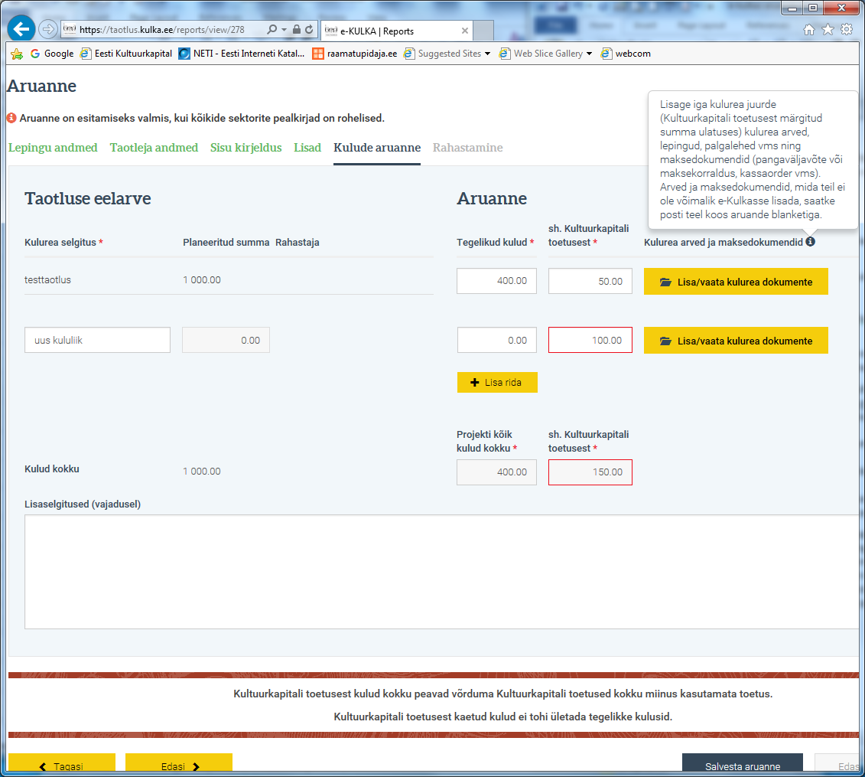
Kultuurkapitali toetusest * kulud kokku peavad võrduma Rahastamine lehel Kultuurkapitali toetused kokku miinus kasutamata toetus.
Kultuurkapitali toetusest * kaetud kulud ei tohi ületada tegelikke kulusid.

RAHASTAMINE
Rahastamise aruanne koosneb kahest veerust: 1) Planeeritud ja 2) Tegelik ning kahest sektorist a) Kultuurkapitali toetused ja b) Teised rahastajad
- Planeeritud
Eeltäidetud andmeid muuta ei saa. Kajastatud on taotluses planeeritud rahastajad.
- Tegelik
a) Kultuurkapitali toetused
Eeltäidetud andmeid muuta ei saa. Vaikimisi näidatakse kõigi antud projektiga seotud toetused (v a nõukogu toetused). Lisage nõukogult saadud toetus lisareale + Lisa rida ning kirjutage selgituste lahtrisse lepingu number.

b) Teised rahastajad
Planeeritud ridasid kustutada ei ole võimalik. Kui projekti käigus tuli rahastajaid juurde, siis lisage vastav rida + Lisa rida.
Kasutamata toetus tekib juhul, kui Kultuurkapitali poolt eraldatud toetuse summat ei kasutata ära täismahus. Kasutamata toetuse arvestamisel tuleb silmas pidada, et oleks tagatud Kultuurkapitali oma- ja/või kaasfinantseerimise nõue. Kasutamata toetus kuulub Kultuurkapitalile tagastamisele.

Teadmiseks

Kultuurkapitalil on õigus kontrollida kõiki projektiga seotud raamatupidamise dokumente või saata toetuse kasutamise aruanne audiitorile kontrollimiseks.

Kultuurkapital kohustub aruande läbi vaatama 90 päeva jooksul alates aruande esitamisest.

Kultuurkapitalil on õigus nõuda projektitoetus osaliselt või tervikuna tagasi, kui
- projekti eesmärk või osa eesmärgist ei ole teostunud;
- toetust ei ole kasutatud lepingus ettenähtud korras ja tingimustel;
- toetust ei ole kasutatud lepingus ettenähtud perioodil;
- ei ole täidetud projekti oma- või kaasfinantseerimise kohustust;
- toetuse saaja ei ole esitanud nõuetekohast aruannet;
- toetuse saaja raskendab või ei võimalda toetuse kasutamise järelevalvet.

Toetuse saajal on kohustus tagastada mittesihipäraselt kasutatud toetus 10 tööpäeva jooksul alates Kultuurkapitalilt kirjaliku tagasinõude teate saamisest.

Kui toetuse saaja ei tagasta toetust tähtaegselt, on Kultuurkapitalil õigus nõuda toetuse saajalt viivisintressi 7% toetuse summalt aastas iga toetuse tagastamisega viivitatud kalendripäeva eest.

